Проверить все планы и развертки помещений! Высоты не все указаны на планах потолка (и не всегда соответствуют разверткам)- проверить ВСЕ помещения. Нанести привязки всех оконечных устройств и выводов электрики и слаботочных систем на планы и развертки. Дать размерные цепочки монтажа всех молдингов и карнизов, панелей и антивандальных поручней, и углов. Молдинги и карнизы – проверить по высотам – на некоторых чертежах не корректные высоты (в таблице высота заявлена одна, а на чертеже др.) Проверить и внести другое обозначение молдингов и карнизов в соответствие с новой таблицей (новое обозначение некоторых карнизов и молдингов на всех планах и развертках для унификации на объекте!).

Добавлены карнизы потолочные К-5 в тамбуры:
Блок А: 1086; 1096; 1105
Блок Б: 1059;
Блок В: 1001
Данные помещения не относятся к помещениям, разрабатываемым в рамках РД АИ
- Замена карниза с подсветкой К-8 на карниз К-3 с подсветкой. Высоты откорректировать
- А 3084 – Зам. гл. врача На встрече обсуждали и решили оставить карниз К-8 с вертикальной подсветкой с учетом того, что на стенах применена декоративная штукатурка.
- А 4077- Зам. гл. врача
- А 4078- Гл. мед. сестры
- А 4079 – приемная В РД АИ применен К1
В душевой А 2086а – добавить маркировку карниза.

- Б/В 1020; 1067; 1075; 2027 – коридор
Молдинг на потолке М-5 заменить на молдинг М-1
Молдинг М-5 применен в соответствии с согласованным дизайн-проектом. Предлагаемый молдинг М-1 сильно отличается от согласованных решений, его ширина больше и профиль в сечении не соответствует общей концепции дизайна. Кроме того, в некоторых местах потребуется сокращение люков доступа за потолок.

- Б 1031 – Лифтовой холл
Молдинг М-5 заменить на карниз М-5 как во всех остальных лифтовых холлах. (Кроме ВИП этажа с палатами)
Карниз К-5 массивен, поэтому для маленьких помещений лифтового холла применили М-5 (молдинг, который также предусмотрен в коридорах). На 3-ем этаже. Поскольку других молдингов не имеется, было принято решение применить К-7.

- Б 1040 – Ожидальня
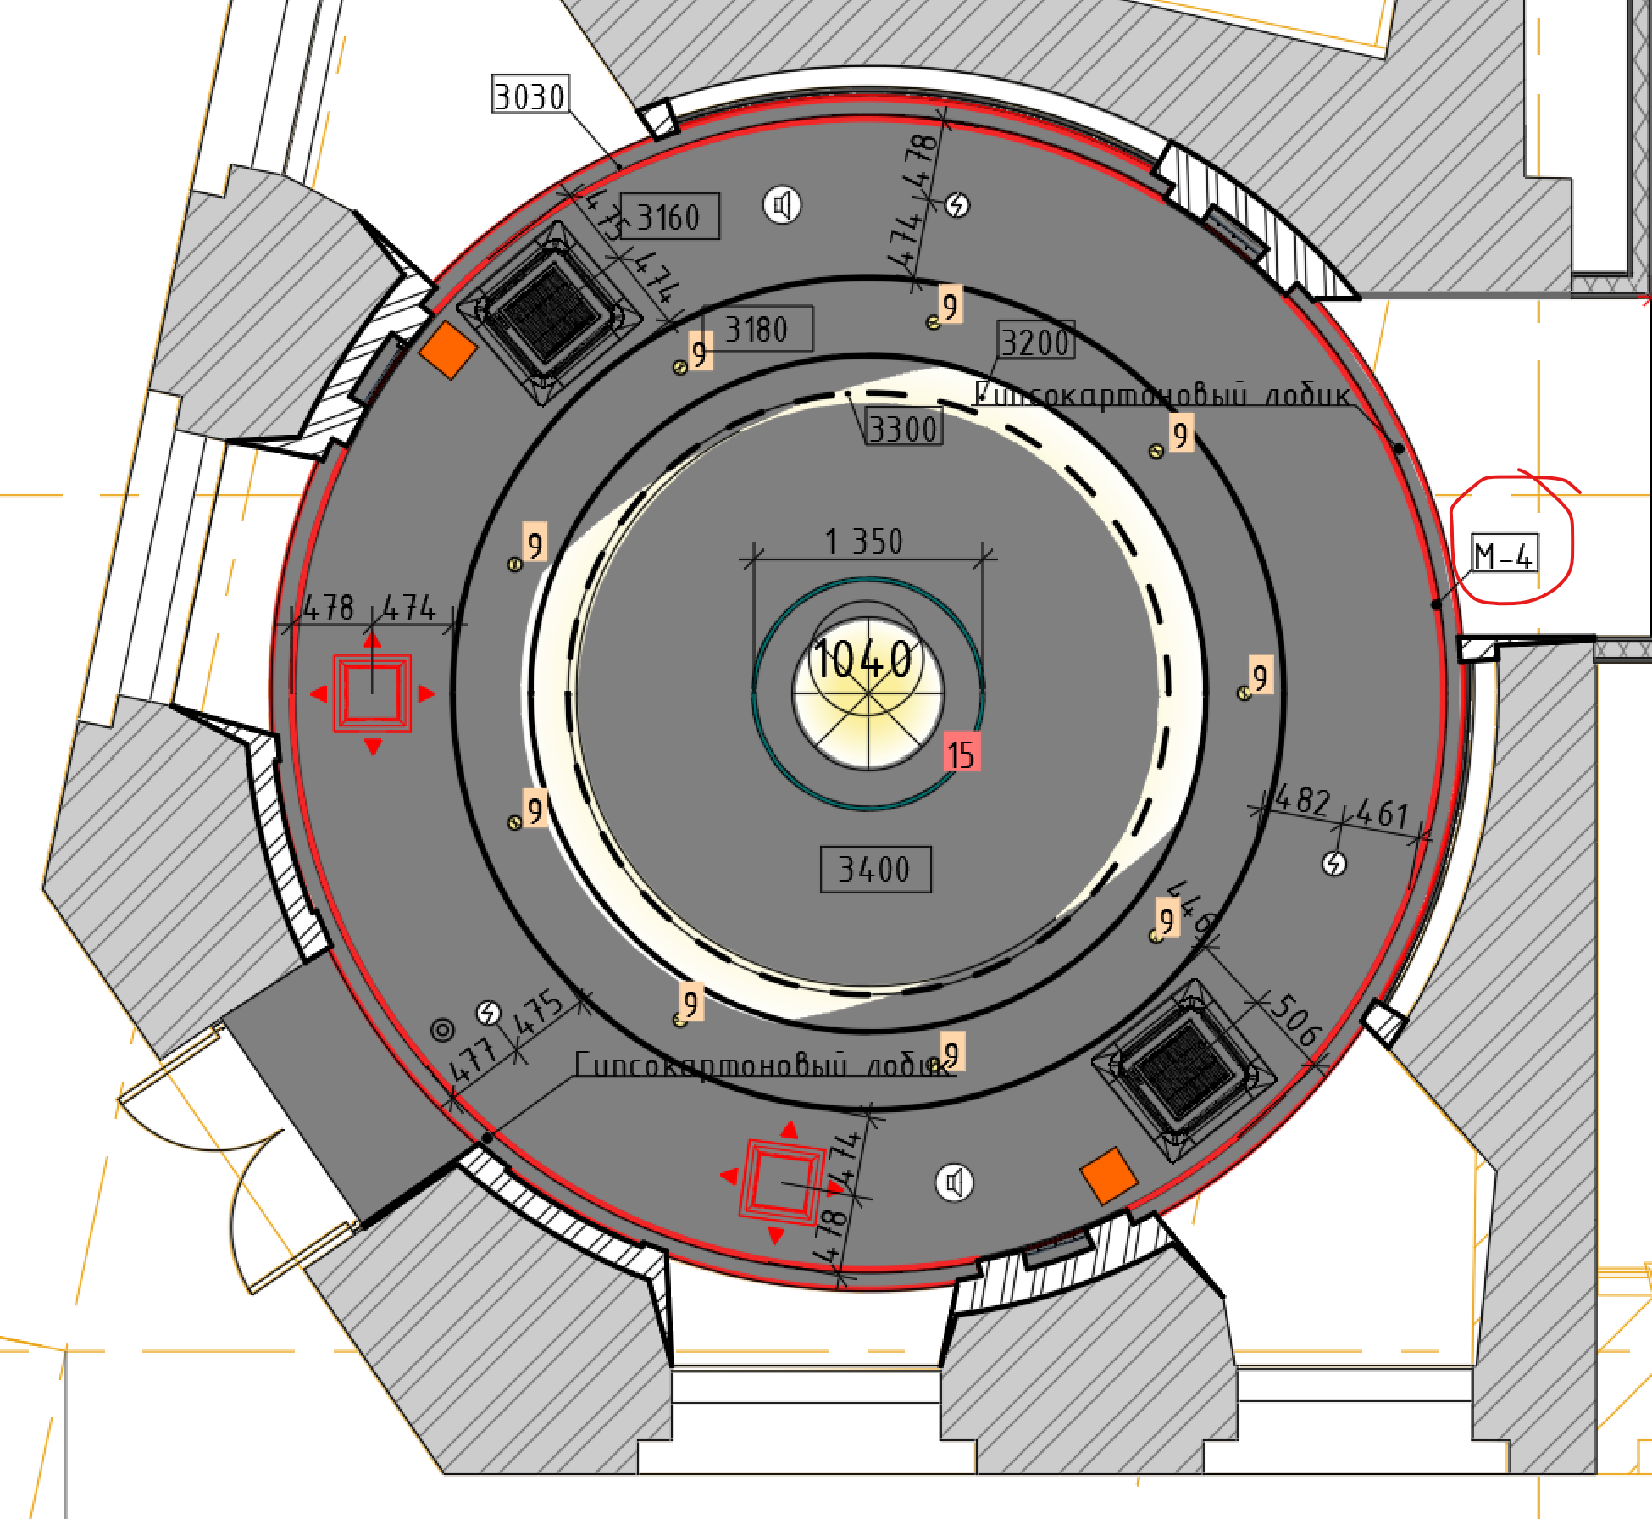 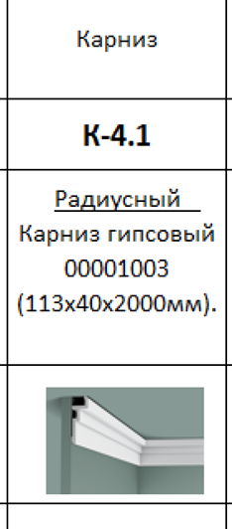 замена молдинга М-4 на карниз К-4.1 радиусный
Б (1040) Молдинг М-13 заменить на молдинг М-1 - (Развертка помещения №1040 "Ожидальная")
Не ясна причина замены карниза. В РД АИ применен карниз (М-4р), который соответствует согласованному дизайн-проекту.

- Б (1033,2028,3041) - ординаторская
Убрать карниз потолочный со всех помещений ОРДИНАТРОСКАЯ, где потолок Амстронг.
На совещании обсуждали этот вопрос. Поскольку в помещениях с кассетными потолками армстронг применена кромка микролук (утопленная) решили оставить карнизы в соответствии с дизайн-проектом.

- Б (1067а) – Ожидальная с зоной ресепшн
Молдинг М-20 заменить на Карниз К-5
В помещении (1067а) Молдинг М-5 заменить на молдинг М-1
1067а выполняется в соответствии с ТЗ по аналогии с помещениями «холл рекреации» 2044 и 3047.
Применены карнизы К-14 (в документации опечатка М-14), фриз и молдинг. На встрече обсуждали это помещение в т.ч. при вопросах расположения дезара.

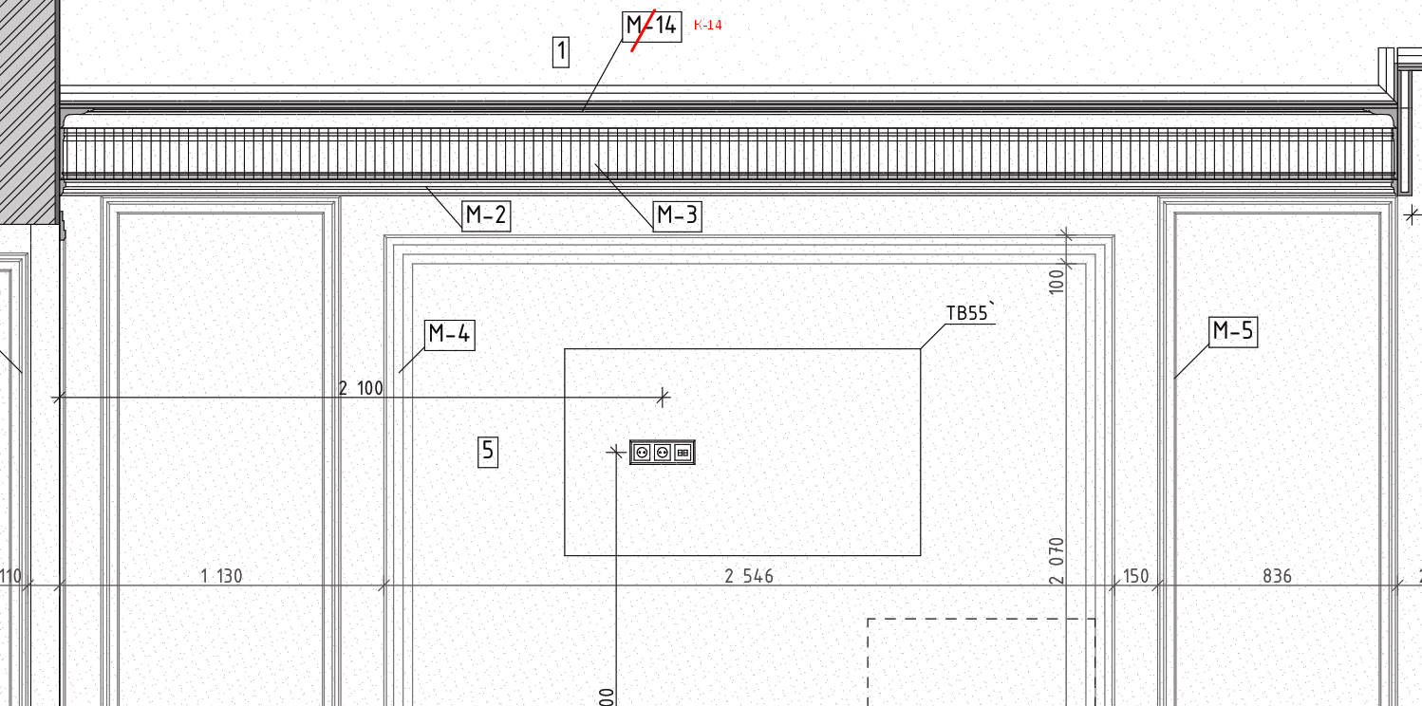

- Б (1083) – Временного пребывания пац.
Карниз К-6 заменить на карниз К-4
Не ясно откуда появился К-6. В РД АИ применен карниз К-9 (С391) в соответствии с дизайн-проектом. Данное помещение разрабатывается по аналогии с палатами на 1 койку в соответствии с ТЗ. Предлагаем применить карниз С396 с нижней полкой, такой карниз на наш взгляд лучше подходит с учетом примыкания настенных молдингов к карнизу и позволяет не предусматривать лобики вдоль окон. Лобики дополнительно сокращают размеры по потолку с учетом установки мягких панелей на стенах в некоторых помещениях палат. Такой тип карниза (С-396) соответствует визуализации и указан на развертках в РД. Карниз К-4 предусмотрен во всех общественных с.у., в палатах на наш взгляд применять не желательно.

- Б (3066) – комната для переодевания
Карниз М-15 заменить на карниз К-5
Комната для переодевания выполнена в соответствии с дизайн-проектом и ТЗ. На наш взгляд выделение данной комнаты по дизайну от коридоров обосновано ее назначением. Возможно было бы правильным изменить только цветовое решение стен.

- Б (4020) – Лифтовой холл
Карниз М-5 заменить на карниз К-5
Карниз К-5 массивен, поэтому для маленьких помещений лифтового холла применили М-5 (молдинг, который также предусмотрен в коридорах). На 3-ем этаже. Поскольку других молдингов не имеется, было принято решение применить К-7.

- Б 1061 уборная МГН – добавить потолочный карниз К-4. Согласны, упустили
- Б 1067 – Коридор
Поменять обозначение М-9 на М-4
Согласны, опечатка
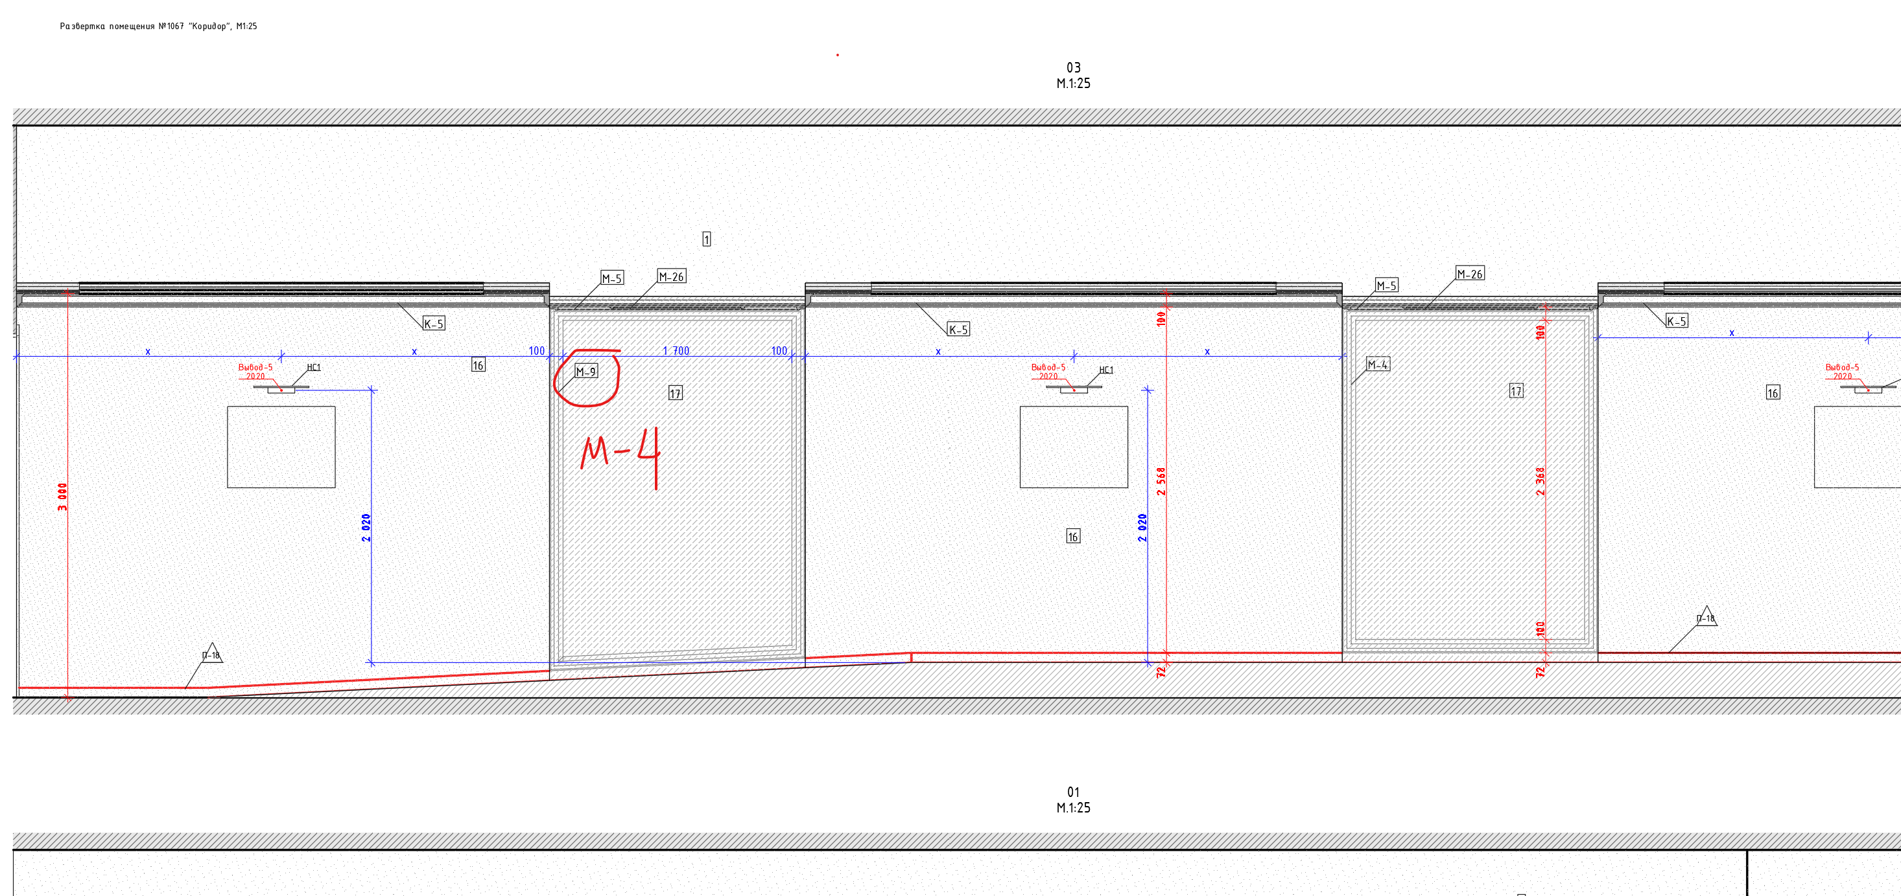
- Б 1079 - Кабинет заведующего отделением
В развертке помещения нет молдингов по стене и покраска стены с молдингами в зеленый цвет.
Для размещения молдингов М-1– стена с маркировкой 08.
Поменять карниз К-8 с подсветкой на карниз К-4 с подсветкой. На развертках изменить высоту соответственно карнизу.
Дизайн-проектом молдинги предусмотрены за спиной рабочего места и напротив. В помещении 1079 данная логика не соблюдается. При размещении молдингов на длинной стене будут изменены пропорции молдингов, также нет возможности расположить их друг напротив друга, так как мебель будет перекрывать их.
Не ясно откуда появился К-8, в РД АИ применен карниз К-1 в соответствии с дизайн-проектом.

Б 3045 – Кабинет зав.
В развертке помещения нет молдингов по стене и покраска стены с молдингами в зеленый цвет.
Дизайн-проектом молдинги предусмотрены за спиной рабочего места и напротив. В помещении 3045 данная логика не соблюдается.
Для размещения молдингов М-1– стена с маркировкой 03 и 06.
Размещение молдингов за спиной может конфликтовать с размещением штор. Помещение очень маленькое, на наш взгляд необходимости в молдингах нет, помещение будет выглядеть «захламленным» с учетом расположения кухни, шкафов, РМ, оборудования на потолке и пр. Молдинги будут не читаемыми.
Поменять карниз К-8 с подсветкой на карниз К-3 с подсветкой. На развертках изменить высоту соответственно карнизу.
Не ясно откуда появился К-8, в РД АИ применен карниз К-1 в соответствии с дизайн-проектом. К-3 это карниз в холлах. 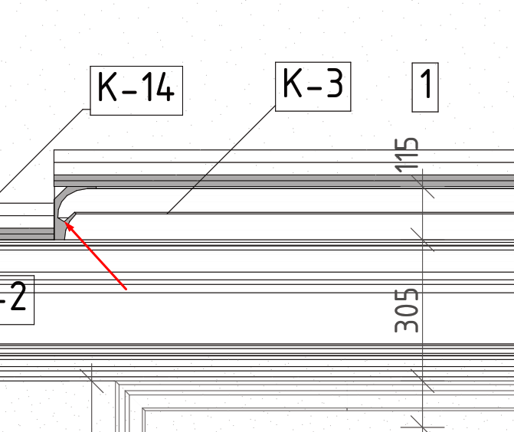
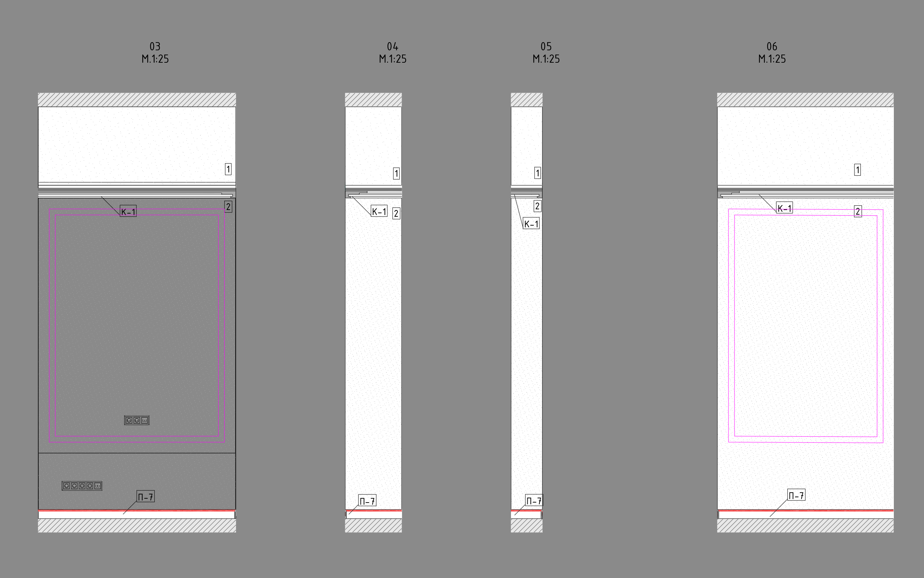
- Б 3054 - Кабинет зав.
В развертке помещения нет молдингов по стене и покраска стены с молдингами в зеленый цвет.

Дизайн-проектом молдинги предусмотрены за спиной рабочего места и напротив. В помещении 3054 данная логика не соблюдается.
Размещение молдингов за спиной может конфликтовать с размещением штор.
Для размещения молдингов М-1– стена с маркировкой 03. Убрать подсветку на потолке, оставить карниз без под подсветки. Поменять карниз К-1 на карниз К-4. Убрать клавишу для подсветки, оставить только для НС.
Не ясно по вашим замечаниям с чем связаны отличия для помещений одинакового назначения 3054 и 2048. Карниз с подсветкой или нет?

- Б (1085)- каб. Временного пребывания пациента
Поменять молдинг на стенах М-26 на молдинг М-1, т.к. не соответствует размеру.
Молдинг 27 – откуда эти размеры? Наличник:
Артикул: N 8500 Бренд: Ultrawood Материал: ЛДФ
Высота: 64 мм Длина: 2440 мм Толщина: 15 мм
Как будет стыковаться по высоте?
В последней выпущенной документации М-27 откорректированы размеры. Инд. изготовления на всю высоту помещения для избегания стыковки.
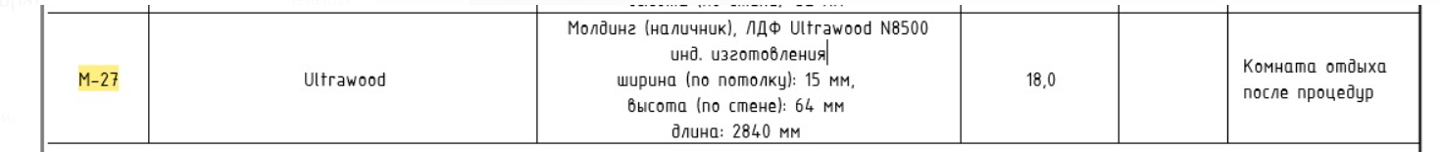
- Б 2023 – коридор (вход с лестницы)
Стоит обозначение 2021(корпус В су.)- убрать. (происходит путаница).
В последней выпущенной документации убрано
Заменить молдинг М-5 на молдинг М-1.
Молдинг М-5 применен в соответствии с согласованным дизайн-проектом. Предлагаемый молдинг М-1 сильно отличается от согласованных решений, его ширина больше и профиль в сечении не соответствует общей концепции дизайна. Кроме того, в некоторых местах потребуется сокращение люков доступа за потолок.
- Б 2034 Су МГН.
Прописан карниз К-5 поменять карниз К-4, как во всех су.
В последней документации данное замечание учтено
- Б 2048 - Кабинет заведующего отделением
В развертке помещения нет молдингов по стене и покраска стены с молдингами в зеленый цвет.
Для размещения молдингов М-1– стена с маркировкой 03.
Дизайн-проектом молдинги предусмотрены за спиной рабочего места и напротив. В помещении 3054 данная логика не соблюдается.
Размещение молдингов за спиной может конфликтовать с размещением штор.

Поменять карниз К-8 с подсветкой на карниз К-3 с подсветкой. На развертках изменить высоту соответственно Не ясно откуда появился К-8, в РД АИ применен карниз К-1 в соответствии с дизайн-проектом. К-3 это карниз в холлах.
- Б 2055 Коридор-ожидальня
Нет развертки
В последней выпущенной документации данная развертка есть
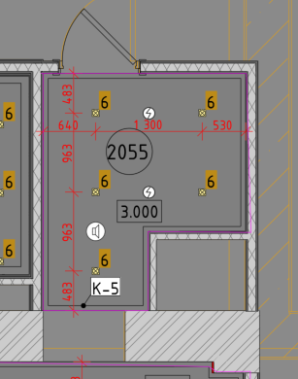

- Б 2066 – Коридор
Нет обозначения молдингов
В последней выпущенной документации добавлена марка
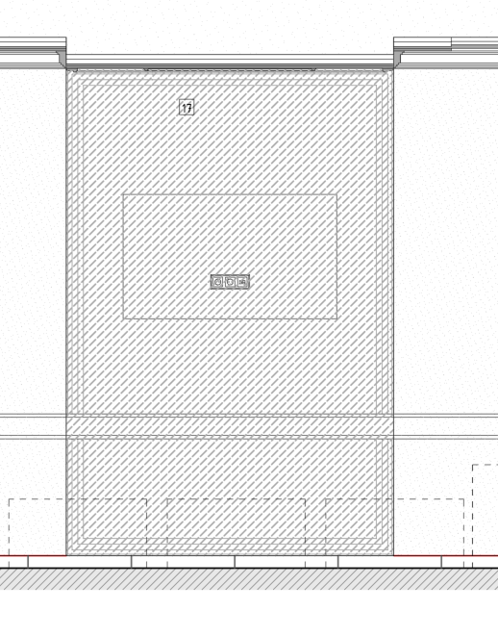
- Б 2092- су персонала
Нет развертки помещения
В последней выпущенной документации развертка имеется

- Палата на одну койку Б корпус
3032, 3032а, 3032б
3033, 3033а, 3033б
3034, 3034а, 3034б
3037, 3037а, 3037б
3038, 3038а, 3038б
3039, 3039а, 3039б
3040, 3040а, 3040б
Поменять обозначения карниз К-9 на К-4
В РД АИ применен карниз К-9 (С391) в соответствии с дизайн-проектом. Предлагаем применить карниз С396 с нижней полкой, такой карниз на наш взгляд лучше подходит с учетом примыкания настенных молдингов к карнизу и позволяет не предусматривать лобики вдоль окон. Лобики дополнительно сокращают размеры по потолку с учетом установки мягких панелей на стенах в некоторых помещениях палат. Такой тип карниза (С-396) соответствует визуализации и указан на развертках в РД. Карниз К-4 предусмотрен во всех общественных с.у., в палатах на наш взгляд применять не желательно.

Не проставлен молдинг М-27(ЛДФ) за кроватью. За изголовьем кровати на выступе добавить молдинг М-27(Ultrawood Рамки на стенах Наличник Арт. N8500 Высота: 64 мм Длина: 2440 мм Толщина: 15 мм)- заявлено на остальных стенах.
В последней выпущенной документации данные решения отражены. М-27 крепится на мягкую стеновую панель в соответствии с ДП.
Добавить карниз К-4 в су и в шлюзе. В шлюзе опустить потолок на высоту карниза. И по периметру карниз К-4.
В соответствии с ДП в зоне с шкафами (шлюз) карниз не предусматривается, также шлюзы очень маленькие и карниз не позволит во многих местах разместить освещение и люки. В данных помещениях нами предусмотрены теневые профили для качественной стыковки отделываемых поверхностей. См. решения в последней выпущенной документации

Для маленьких помещений с низкой высотой потолка 2.5м, посчитали карниз лишним. В отделке с.у ориентировались на отделку с.у при ВИП палатах, там в душевых карниз не применяется.

На развертке в палате (3032) поменять молдинг М-26 (не соответствует заявленным размерам) на молдинг М-27 как в остальных палатах.
В последней документации размеры откорректированы.
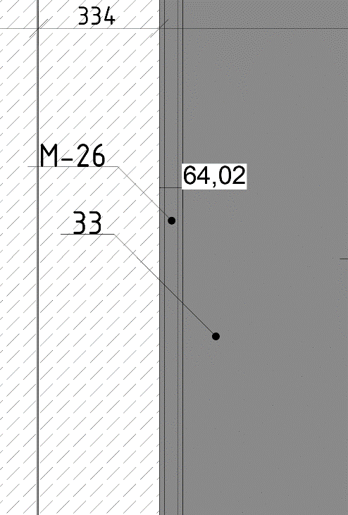
Шлюз при палате 3037б, 3040б – шкаф встроенный и потолок опустить под шкаф глубиной 450мм.
Шлюз 3038б – карниз по периметру, шкаф не до потолка отдельно-стоящий
Во всех шлюзах применены встроенные шкафы. Как ранее обсуждали для шлюза 3037б и 3038б изменена конфигурация перегородки, что позволяет сделать встроенные шкафы глубиной 600мм.

- Б 3036 - коридор
нет развертки
В последней выпущенной документации развертки имеются
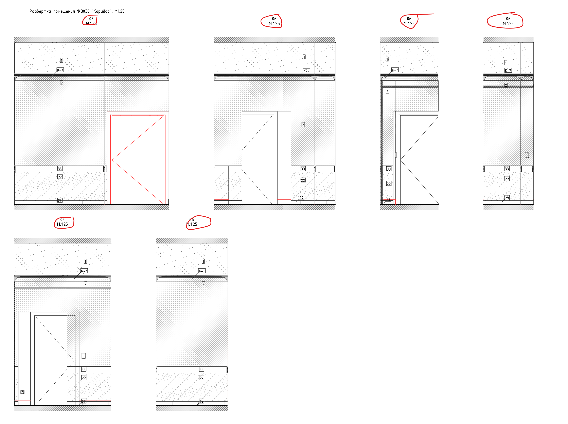
- Б 3027 - Пост дежурной мед/сестры
Добавить по периметру на потолок помещения-молдинг М-1
Это зона в коридоре при палатном отделении выполнена в соответствии с ДП. Эта часть потолка понижена. И применены более классические профили.
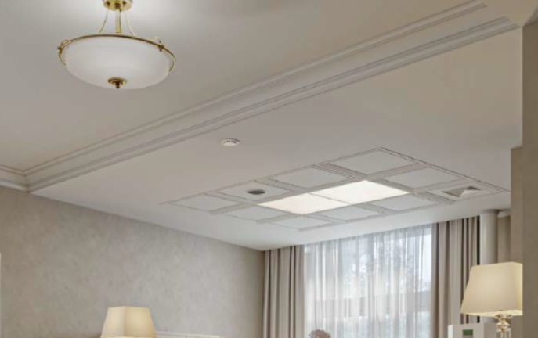

- Б 2044, 3047 - Холл-рекреация
Не соответствие высоты помещения в плане и на развертке! Соответственно разобраться с высотой, молдинги и карнизы нужно все переделать! По предоставленной схеме.

В последней выпущенной документации отражено в соответствии с ДП
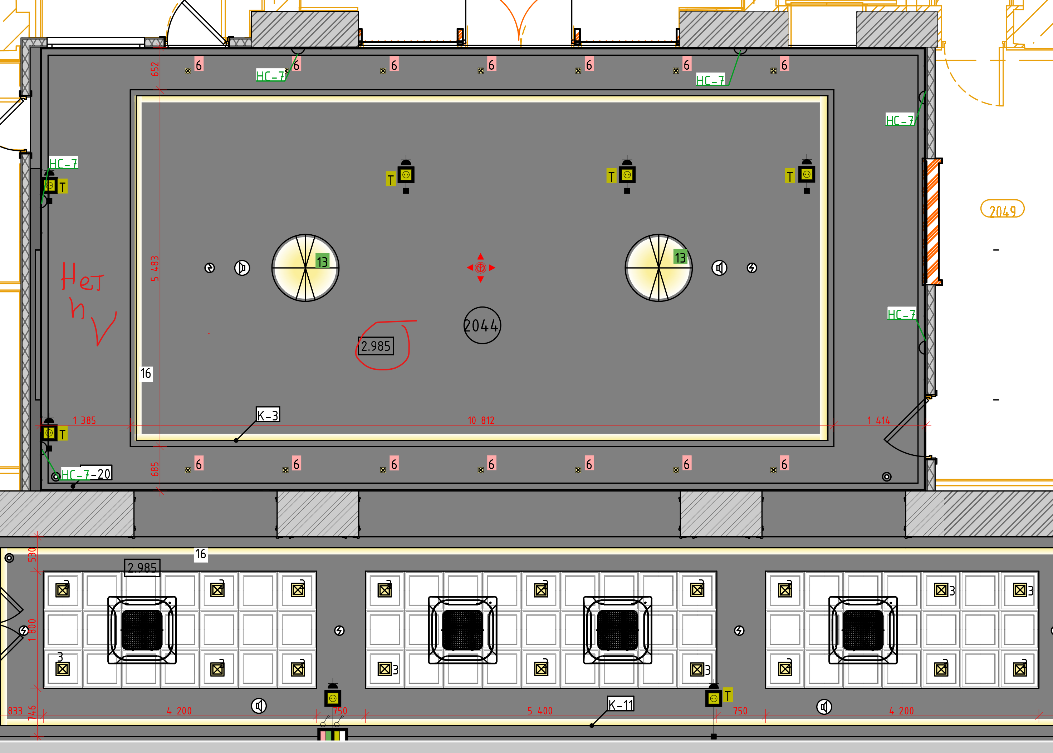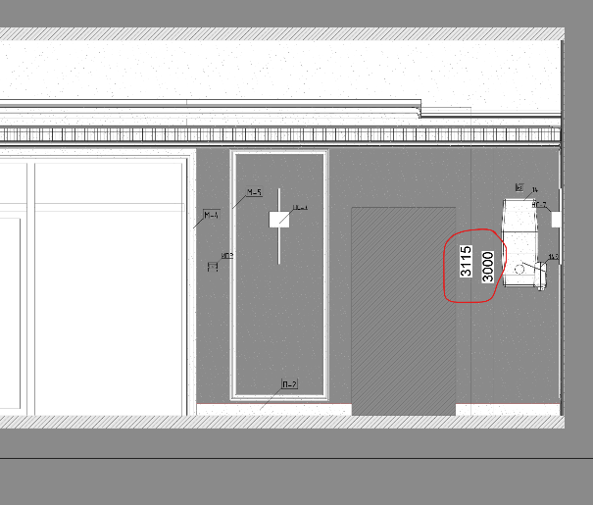

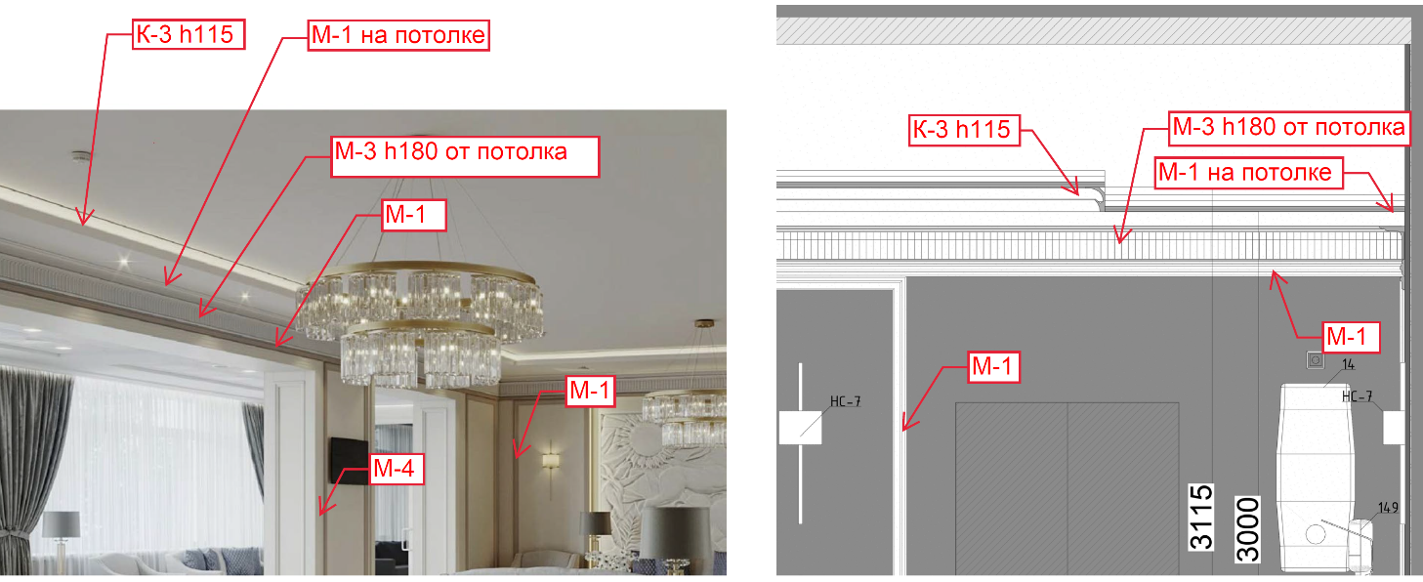
- Б 4021 коридор не корректная развертка и раскладка молдингов по стенам.
В последней документации откорректировано
Молдинг М-5 заменить на молдинг М-1. На потолке.
Похоже есть путаница с марками. У нас М-1 применяется только в ординаторских. Но судя по всему сейчас в документации РД АИ применен один профиль маркой М-5.

- Б 4038 коридор не корректная развертка и раскладка молдингов по стенам.
В последней документации откорректировано
Молдинг М-5 заменить на молдинг М-1. На потолке.
Похоже есть путаница с марками. У нас М-1 применяется только в ординаторских. Но судя по всему сейчас в документации РД АИ применен один профиль маркой М-5.
- Б 4039 коридор.
Молдинг М-5 заменить на молдинг М-1. На потолке.
Похоже есть путаница с марками. У нас М-1 применяется только в ординаторских. Но судя по всему сейчас в документации РД АИ применен один профиль маркой М-5.

- Б 4048 Комната отдыха после процедур
Карниз К-9 заменить на карниз К-4.
Молдинг М-27 заменить на молдинг М-1.
В РД АИ применен карниз К-9 (С391) в соответствии с дизайн-проектом. Данное помещение разрабатывается по аналогии с палатами на 1 койку в соответствии с ТЗ. Предлагаем применить карниз С396 с нижней полкой, такой карниз на наш взгляд лучше подходит с учетом примыкания настенных молдингов к карнизу и позволяет не предусматривать лобики вдоль окон. Такой тип карниза (С-396) соответствует визуализации и указан на развертках в РД. Карниз К-4 предусмотрен во всех общественных с.у., в палатах на наш взгляд применять не желательно.
М-27 применен в соответствии с ДП (палаты на 1 койку)
- Б 5002 Комната отдыха и психологической
разгрузки с местом для приема пищи.
На стенах.
А. Молдинг М-17 заменить на молдинг М-26.
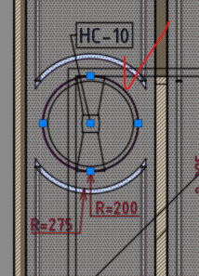
Б. Добавить обозначение розетки настенной М-26.2
В последней документации внесены дополнения

- В 1002 - Вестибюль приемного отделения
Карниз К-1 (h113) заменить на карниз К-3 (h115) (подсветка). Высоту откорректировать.

Сейчас выполнено в соответствии с согласованным ДП. Карниз К-1 (h65) монтируется горизонтально (т.е высота 65мм ширина 200мм) Предлагаемый К-3 имеет высоту 115мм.

- В 1001 – Тамбур добавить карниз по переметру потолка К-5
К РД АИ данное помещение не относится
- В 1007 - Вестибюль приема VIP посетителей
Добавить карниз К-4 по периметру помещения. Опуск потолка для встроенного шкафа- не указана высота! В соответствии с ДП карниза в данном помещении нет . Нами предусмотрен теневой профиль.
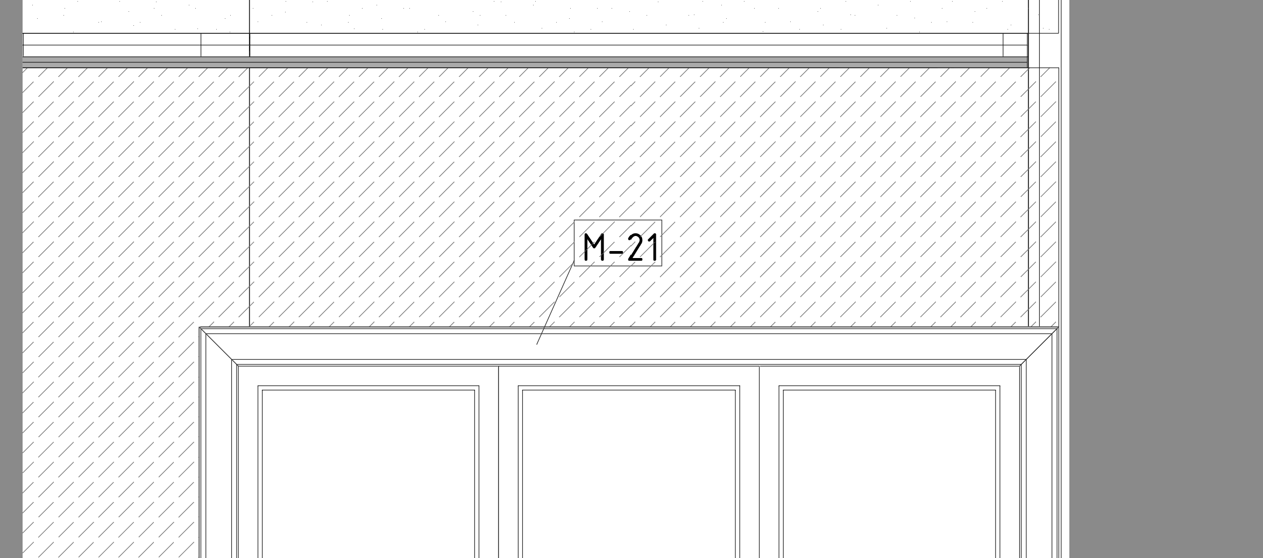
Молдинг М-21 для встроенного шкафа не где не заявлен – заменить обозначенный молдинг на молдинг М-27.
При обсуждениях было решено, что данный профиль будет в составе производства шкафа.
- В1008 – Ресепшн
Карниз К-1 (h113) заменить на карниз К-3 (h115) (подсветка). Высоту откорректировать.
Сейчас выполнено в соответствии с согласованным ДП. Карниз К-1 (h65) монтируется горизонтально (т.е высота 65мм ширина 200мм) Предлагаемый К-3 имеет высоту 115мм.

- В1011- палата временного пребывания
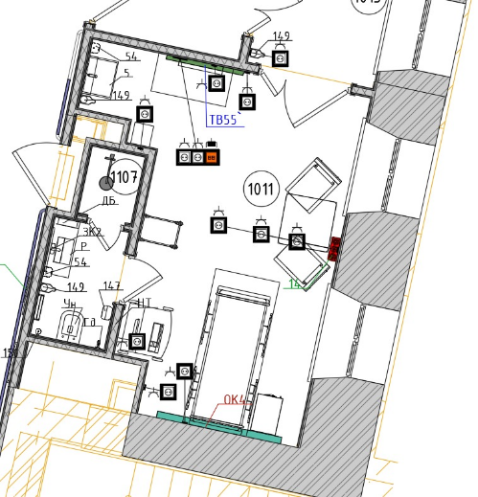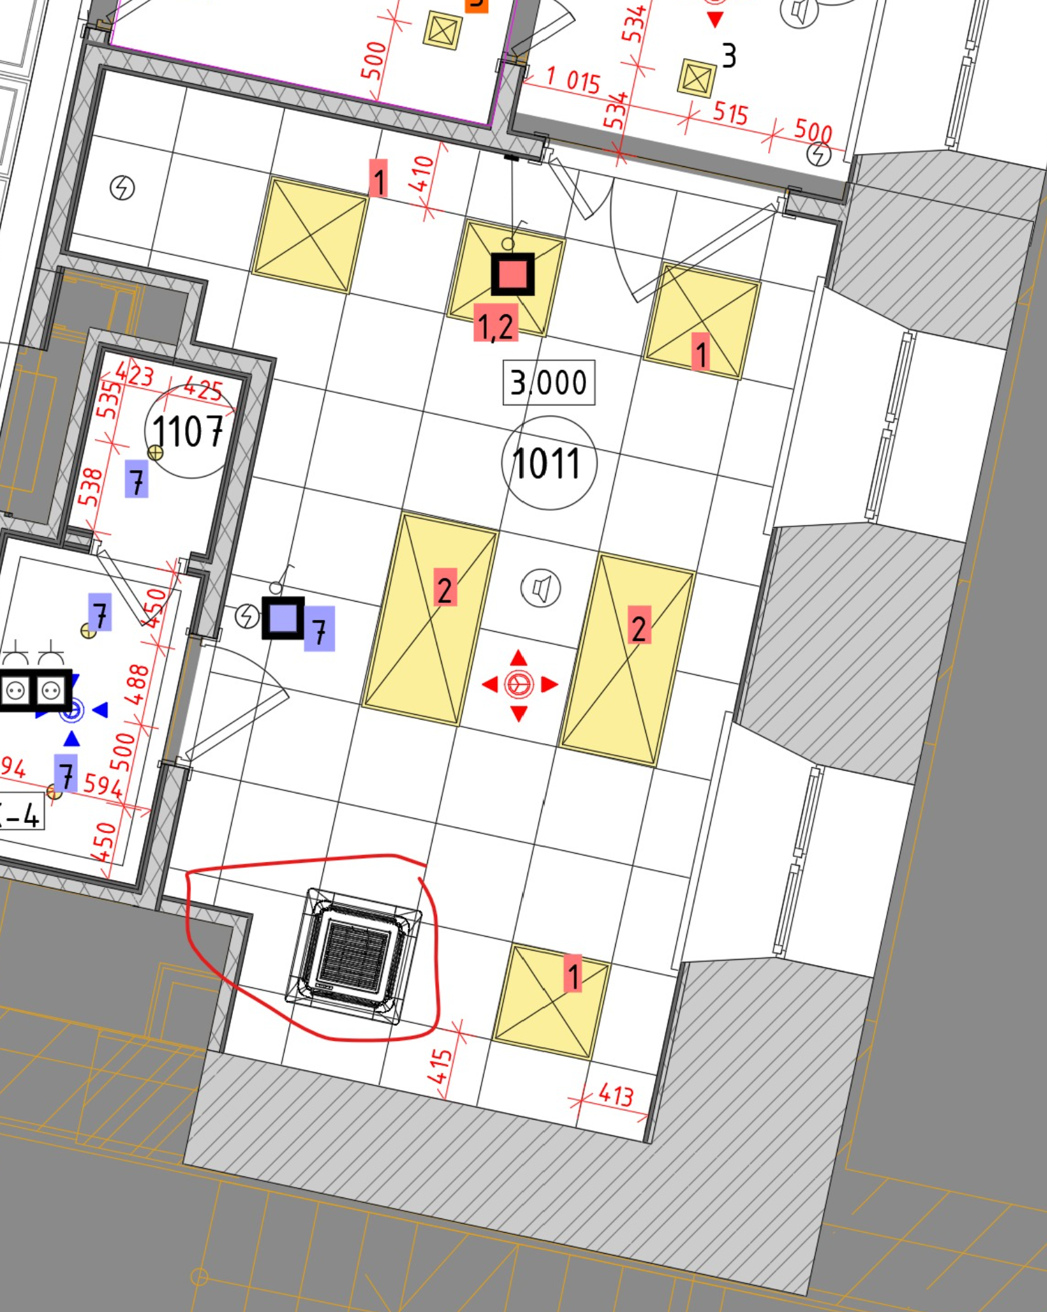
Перенести фанкойл от изголовья кровати!
Согласны, но на сколько помним, данный фанкойл уже нельзя было сдвигать
- В1013 – Шлюз
Добавить карниз К-4 по периметру помещения.
Данные шлюзы выполнены по аналогии с 1007 в соответствии с ТЗ
- В 1014а – шлюз
Добавить карниз К-4 по периметру помещения.
Данные шлюзы выполнены по аналогии с 1007 в соответствии с ТЗ
- В1020 - коридор
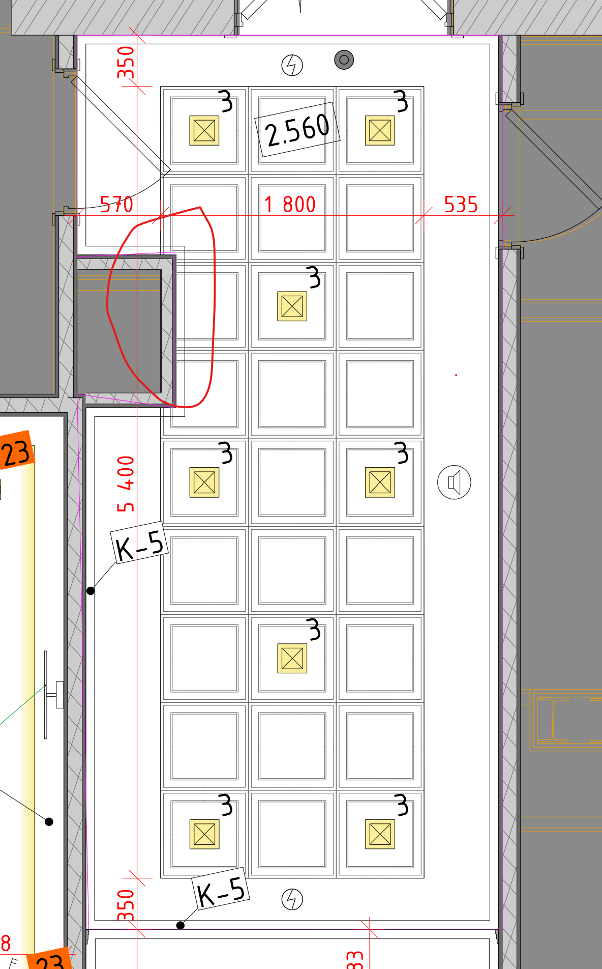
Переделать фрагмент потолка!
По данной шахте просили откорректировать глубину. Кассеты сделать прямоугольными, путем запилки на объекте.

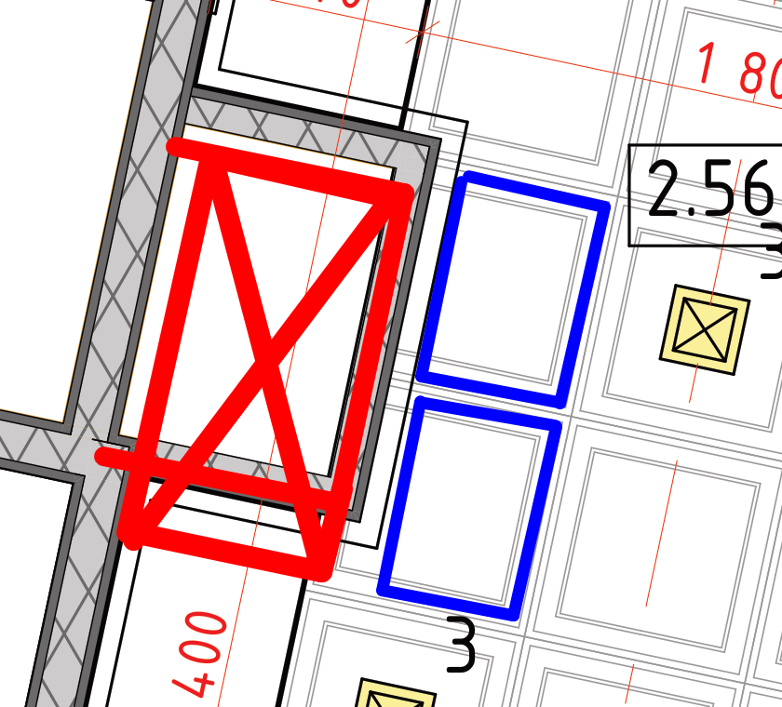

- В 1029- Кабинет заведующего
В переданном проекте нет этого кабинета в двг
Поменять карниз К-8 с подсветкой на карниз К-3 с подсветкой. На развертках изменить высоту соответственно карнизу.
Выполнено в соответствии с ДП
- 1108 – уборная МГН
Добавить карниз К-4 по периметру помещения.
В последней документации выполнено
- В 2018-Ожидальня
Заменить М-20 на карниз К-5
Заменить М-5 на молдинг М-1
Данное помещение выполнено в соответствии с ДП и ТЗ по аналогии с холлами рекреации 2044 и 3047

- В 3001 –VIP палата
Добавить на планах высоты потолка - не проставлены
Добавить на потолок на маленькую часть молдинг М-1
В проекте и в спецификации - нет указанных молдинга М-8 (Гипсовая тяга (молдинг) Т 774
Высота (мм): 31 Ширина (мм): 14) и Углового элемента М-7 (Гипсовая элемент У 154 Высота (мм): 240 Ширина (мм): 152)
Молдинг М-9 заменить на молдинг М-26
Не хватает молдинга на потолке.
Карниз М(К)-6 заменить на карниз К-7.
В последней выпущенной документации учтено
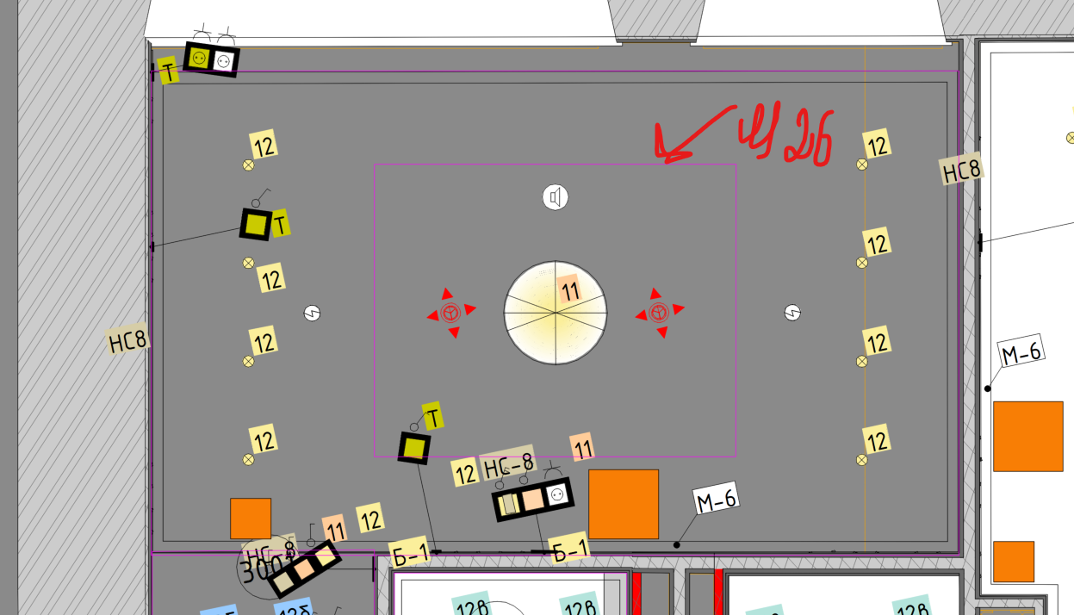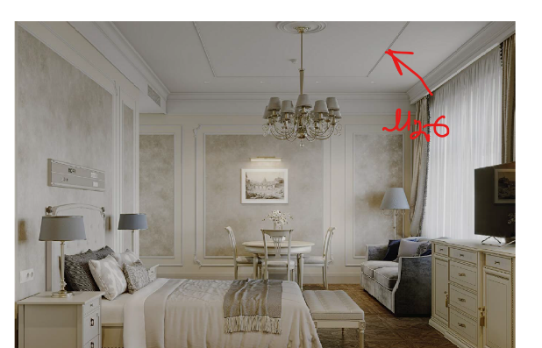

В 3001а су при VIP палата
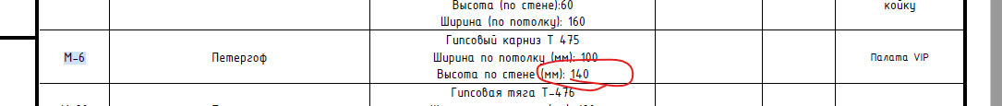
На развертке другая высота. Поменять развертку соответственно высоты карниза. Карниз М(К)-6 заменить на карниз К-7.
Сейчас выполнено в соответствии с ДП и ТЗ
В 3002 шлюз при VIP палате
Нет обозначения молдингов на стенах развертка
Добавить на потолок молдинг М-5 по периметру помещения. Учесть, что гарп в шлюзе до потолка.
В последней документации учтено
В 3004 - Комната приема посетителей при VIP палате.
Заменить молдинг М-21 на молдинг М-4 на стенах. М-4-Гипсовая тяга Т-338 100х20 мм – подходит.
Добавить молдинг М-1 на стену с телевизионной панелью. Стена развертки с маркером 03.
В последней документации учтено
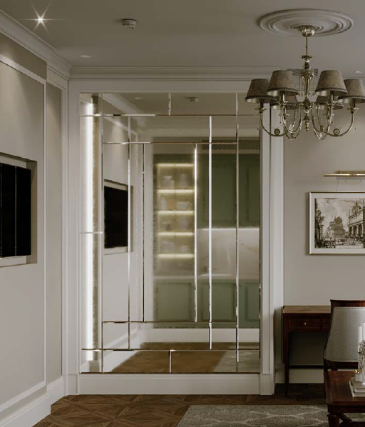 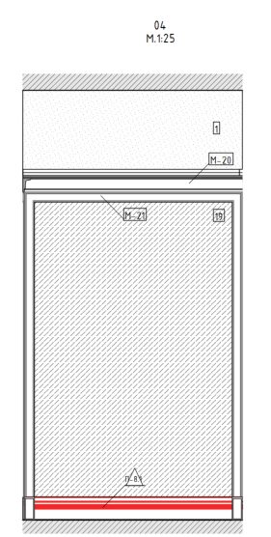 Нет раскладки зеркала, заявлена окраска стены.
- В 3005 –VIP палата
Добавить на планах высоты потолка - не проставлены
В проекте и в спецификации - нет указанных молдинга М-8 (Гипсовая тяга (молдинг) Т 774
Высота (мм): 31 Ширина (мм): 14) и Углового элемента М-7 (Гипсовая элемент У 154 Высота (мм): 240 Ширина (мм): 152)
Не хватает молдинга на потолке
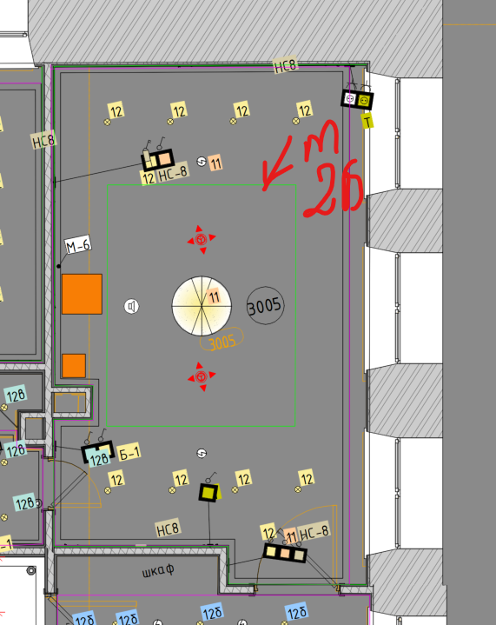 добавить молдинг М-26
Заменить молдинг М-21 на молдинг М-4 на стенах. Карниз М(К)-6 заменить на карниз К-7.
М-8 - не соответствует заявленному размеру, значит не правильная маркировка молдинга.
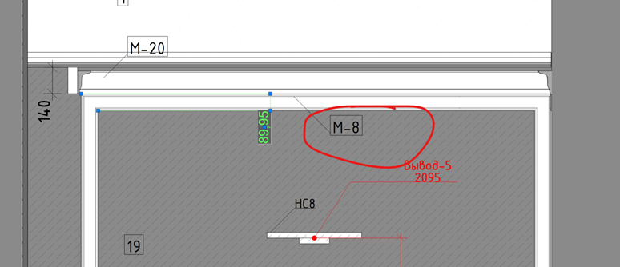

В последней документации учтено
В 3005а су при VIP палата
На развертке другая высота. Поменять развертку соответственно высоты карниза. Карниз М(К)-6 заменить на карниз К-7.
В последней документации учтено
В 3008 К-та пр-ма посетителей VIP
Заменить молдинг М20 на карниз К-5.
В последней документации учтено в соответствии с ДП
- В 3009 – коридор.

В коридорах при палатах VIP на стенах заявлены гипсовые молдинги М-25. Заменить – на МДФ панели и внести обозначение панелей. 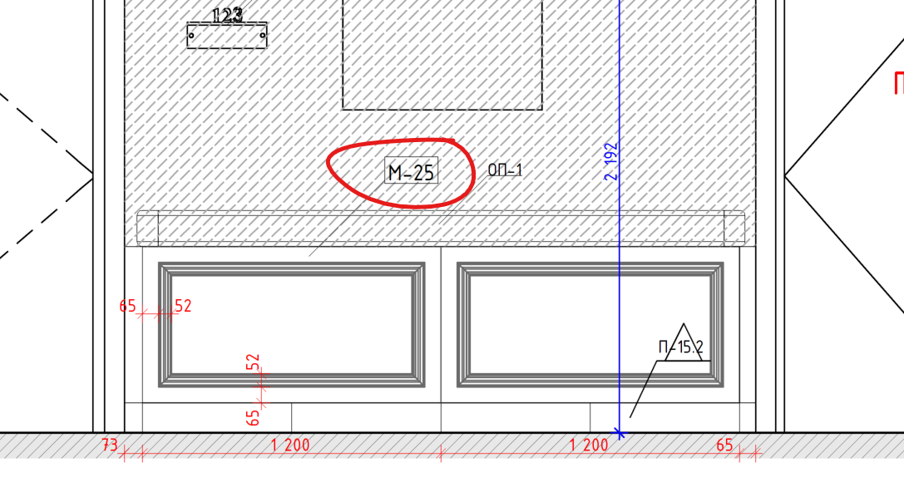
- В 3010 – шлюз
На стенах заявлены гипсовые молдинги М-25. Заменить – на МДФ панели.
МДФ увеличивает толщину отделки при решении узлу с отбойной доской. Также не желательно применять в коридорах по пожарной безопасности (КМ1) могут возникнуть проблемы с сертификацией.
Решения доработаны в последней рабочей документации.

- В 3013 - коридор
На стенах заявлены гипсовые молдинги М-25. Заменить – на МДФ панели.
МДФ увеличивает толщину отделки при решении узлу с отбойной доской. Также не желательно применять в коридорах по пожарной безопасности (КМ1) могут возникнуть проблемы с сертификацией.
Решения доработаны в последней рабочей документации.

- Палата на одну койку В корпус
В 30014, 30014а, 3014б
Заменить в палате карниз К-8 на карниз К-4.
За изголовьем кровати на выступе добавить молдинг М-27(Ultrawood Рамки на стенах Наличник Арт. N8500 Высота: 64 мм Длина: 2440 мм Толщина: 15 мм)- заявлено на остальных стенах.
Добавить карниз К-4 в су и в шлюзе.
Ответ см. выше для блока Б
- В 4015 – зав. Отд.хирургии.
Заменить карниз с подсветкой К-1 на карниз без подсветки К-4. В ЭОМ нет вывода. Молдинги на стенах М-2 заменить на молдинги М-1.
Выполнено по ДП. Выводы (подводы) кабеля для трансформаторного блока указаны на планах потолков.

